**BASIS DATA LANJUT**

**Tipe Data dan Fungsi Bawaan**



**Lavina/2341760062**

**SIB 2D**

**PROGRAM STUDI D-IV SISTEM INFORMASI BISNIS**

**POLITEKNIK NEGERI MALANG**

**2024**

**Praktikum – Bagian 1: Menulis query SELECT untuk mendapatkan tanggal dan waktu saat ini**

**(Soal 1) Tulislah sebuah query SELECT untuk menampilkan kolom-kolom yang berisi:**

1. Tanggal dan waktu saat ini, beri nama alias currentdatetime
2. Hanya tanggal saat ini, beri nama alias currentdate
3. Hanya waktu (HH:mm:ss) saat ini saja, beri nama alias currenttime
4. Hanya tahun ini saja, beri nama alias currentyear
5. Hanya bilangan bulan (angka) ini saja, beri nama alias currentmonth
6. Hanya bilangan hari pada bulan ini saja, beri nama alias currentday
7. Hanya bilangan minggu ke-n dalam tahun ini, beri nama alias currentweeknumber
8. Nama bulan saat ini, berikan nama alias currentmonthname

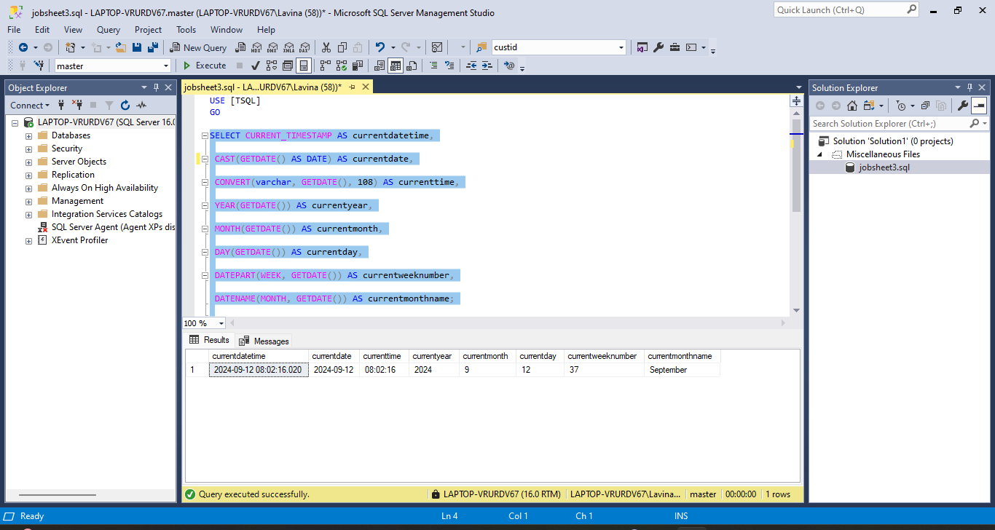

**(Soal 2)** Dapatkah alias *currentdatetime* digunakan pada [Soal-1-b] untuk menggantikan alias *currentdate*? Jelaskan!

**Jawab:** Bisa saja karena hanya sebuah alias yang digunakan untuk menunjukkan nama kolom.

**Praktikum – Bagian 2: Menulis query SELECT untuk mendapatkan tipe data date**

**(Soal 3)** Tulislah sebuah query SELECT dengan menggunakan beberapa fungsi pada T-SQL yang berbeda (CAST, CONVERT, fungsi spesifik lain, dll) untuk menampilkan tanggal hari ini. Beri nama *todaysdate* sebagai alias nama kolomnya.

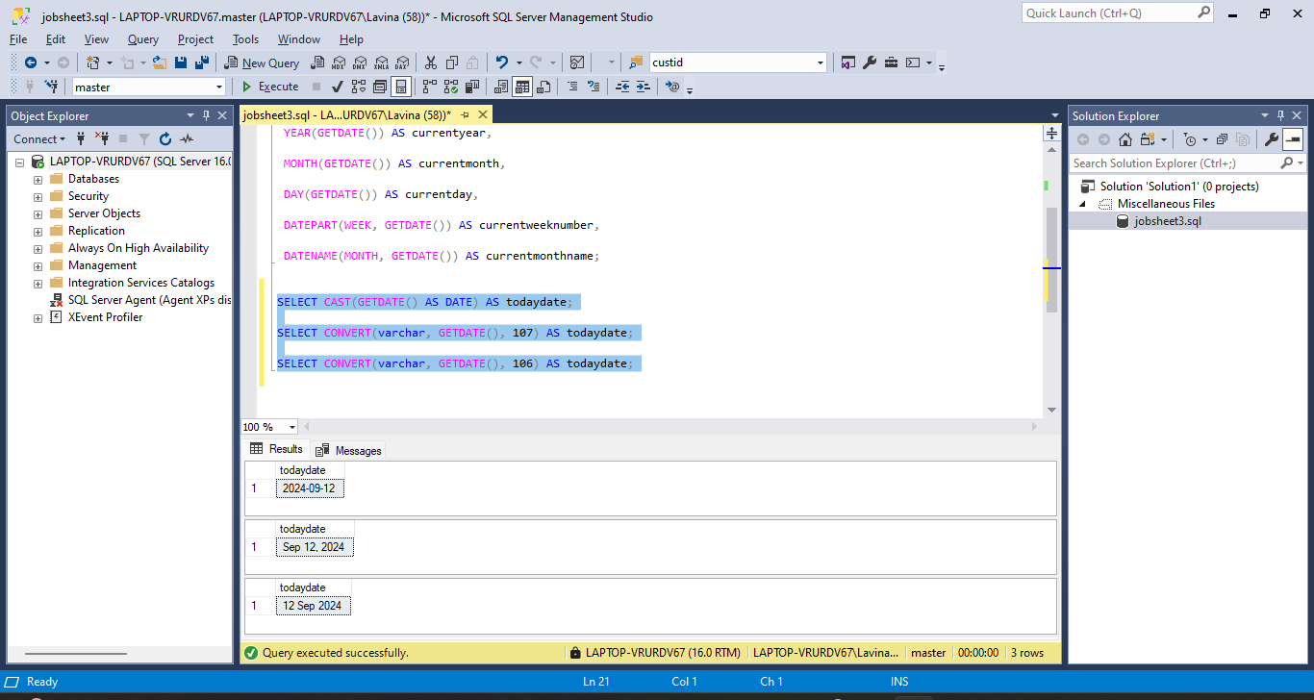

**Praktikum – Bagian 3: Menulis query SELECT yang menggunakan beberapa fungsi *date* dan *time***

**(Soal 4)** Tulislah sebuah query SELECT yang menghasilkan beberapa kolom yang berisi:

* 1. Tanggal dan waktu 5 bulan ke depan dari saat ini. Beri nama alias *fivemonths*.
  2. Banyaknya hari antara tanggal saat ini dan kolom pertama (*fivemonths* pada point a di atas). Beri nama alias *diffdays*.
  3. Banyaknya minggu antara 17 Agustus 1945 dan 17 Agustus 2022. Gunakan alias *diffweeks*.
  4. Hari pertama pada bulan ini berdasarkan tanggal dan waktu saat ini. Gunakan alias *firstday*.

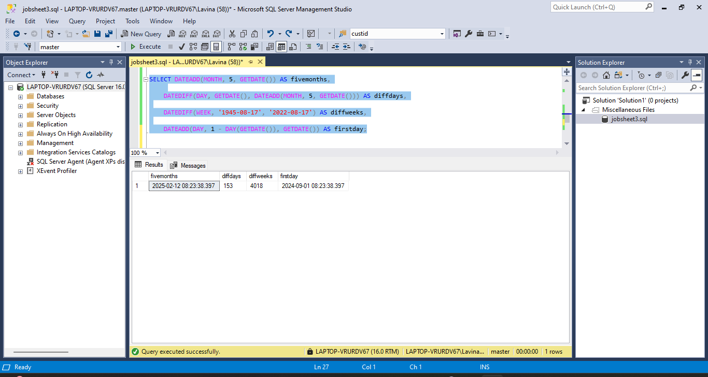

**Praktikum – Bagian 4: Observasi pada tabel Sales.Somedates**

Tuliskan query T-SQL meng-create sebuah tabel bernama *Sales.Somedates* beserta isinya berikut ini, kemudian eksekusilah.

CREATE TABLE Sales.Somedates (

isitdate varchar(9)

);

INSERT INTO Sales.Somedates (isitdate) VALUES

('20230101'),

('20230102'),

('20230103X'),

('20230104'),

('20230105'),

('20230106'),

('20230107Y'),

('20230108');

**(Soal 5)** Tuliskan sebuah query T-SQL untuk mendapatkan kolom bernama isitdate pada tabel Sales.Somedates. Lalu buatlah sebuah kolom baru bernama converteddate bertipe data date berdasarkan kolom isitdate. Jika data pada kolom isitdate tidak dapat dikonversi ke tipe data date, return sebagai NULL.

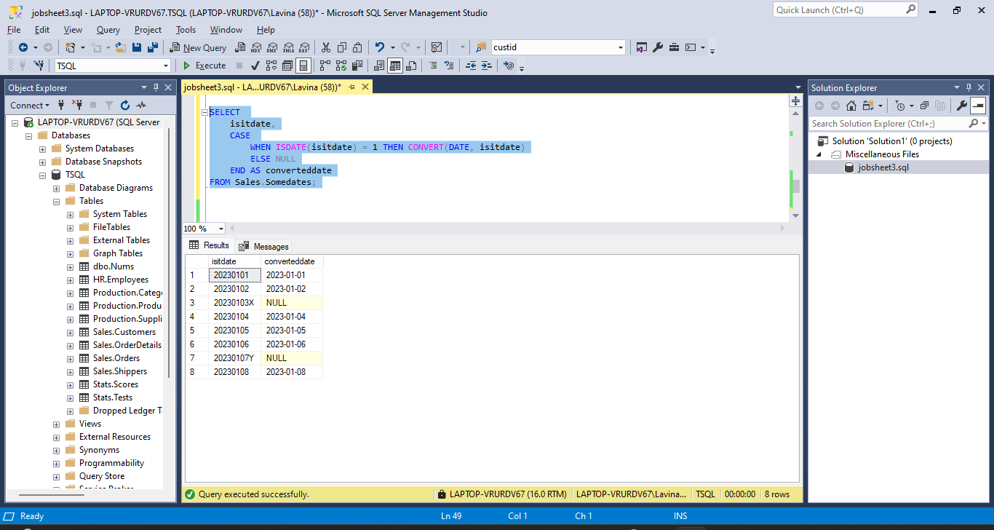

Dengan menggunakan ISDATE bisa mengecek apakah tanggal yang ada dalam kolom isitdate valid dan bisa diconvert yang ditunjukkan dengan angka 1 yang berarti bisa diconvert. Jika selain 1 maka akan menampilkan NULL.

**(Soal 6)** Apakah perbedaan antara fungsi SYSDATETIME dan CURRENT_TIMESTAMP? Tunjukkan perbedaan hasil kedua fungsi tersebut.

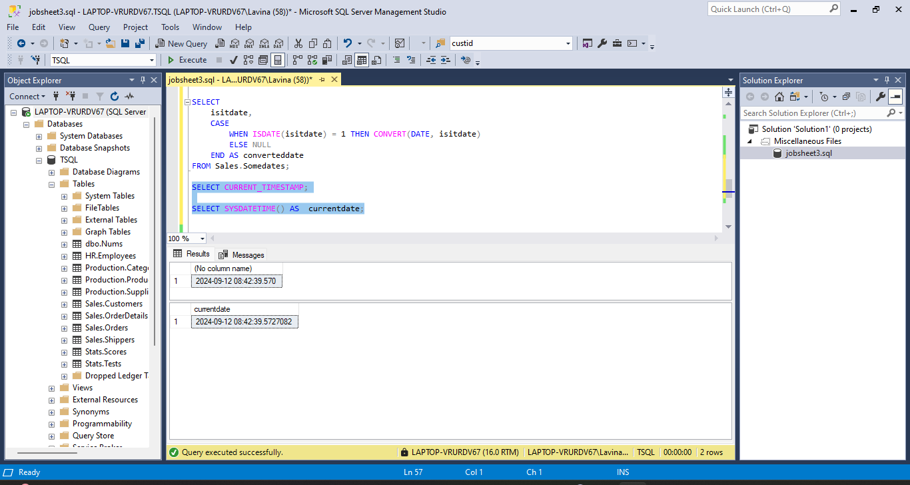

**Jawab:** Perbedannya adalah pada SYSDATETIME menampilkan lebih detail sampai ke millisecond.

**(Soal 7)** Apakah format umum dari tipe DATE?

**Jawab:** mm/dd/yyyy hh:mm:ss. Nnnnnnnn

**Praktikum – Bagian 5: Menulis Query yang menggunakan fungsi *date* dan *time***

**(Soal 8)** Tuliskan query SELECT untuk mendapatkan data unik pada kolom *custid, shipname, shipdate* dalam tabel *Sales.Orders*. Filter hasil tersebut agar hanya menampilkan order pada bulan Maret 2008 saja.

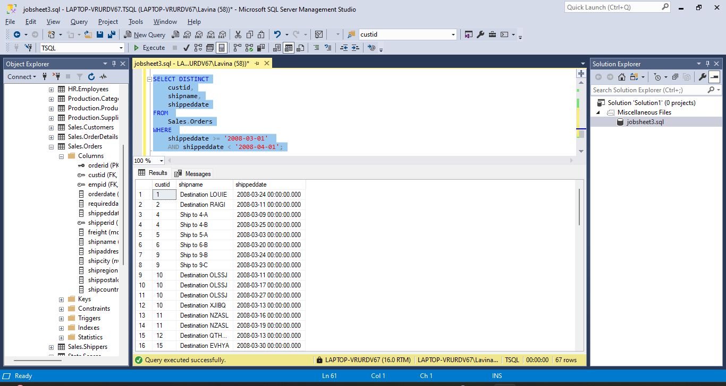

**Praktikum – Bagian 6: Menuliskan Query SELECT untuk menghitung hari pertama dan terakhir dalam 1 bulan**

**(Soal 9)** Tulislah sebuah query SELECT dengan menampilkan 3 kolom berikut:

1. Tanggal dan waktu saat anda mengerjakan jobsheet ini
2. Tanggal **paling awal bulan** saat anda mengerjakan jobsheet ini
3. Tanggal **terakhir bulan** saat anda mengerjakan jobsheet ini

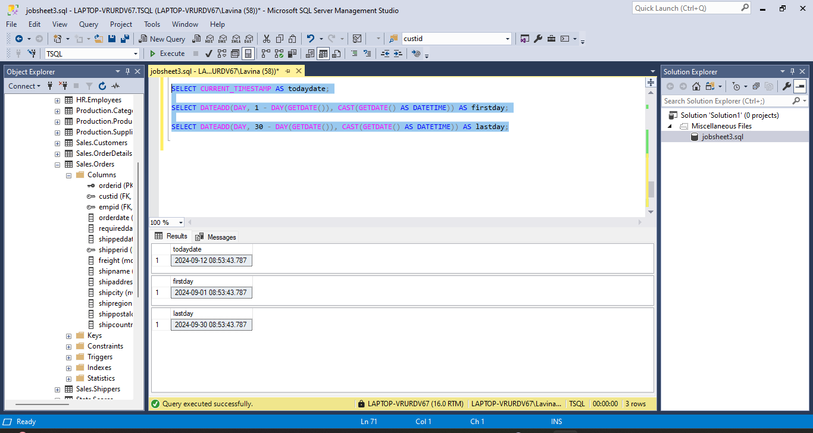

**(Soal 10)** Eksekusi langkah ke-1 di atas dan screenshot hasilnya. Apa yang dapat anda simpulkan dari percobaan ini?

**Jawab:** Bagian 1 - DAY(GETDATE()) menghitung selisih hari dari tanggal saat ini untuk mendapatkan tanggal pertama bulan ini. Misalnya, jika hari ini adalah 15, 1 - 15 menghasilkan -14, yang berarti Anda harus mengurangi 14 hari dari tanggal saat ini. Dengan menggunakan DATEADD(DAY, <selisih_hari>, GETDATE()), Anda mendapatkan tanggal pertama bulan ini sambil mempertahankan waktu saat ini. Begitu pula cara kerjanya untuk mendapatkan lastday.

**Praktikum – Bagian 7: Menulis query SELECT untuk menghasilkan data order dalam 5 hari terakhir dalam 1 bulan**

**(Soal 11)** Tulislah query SELECT untuk menampilkan kolom *orderid*, *custid*, *orderdate,* dan *shipaddress* dari tabel *Sales.Orders*. Filter hasil tersebut agar hanya menampilkan order pada 5 hari terakhir dalam 1 bulan order.

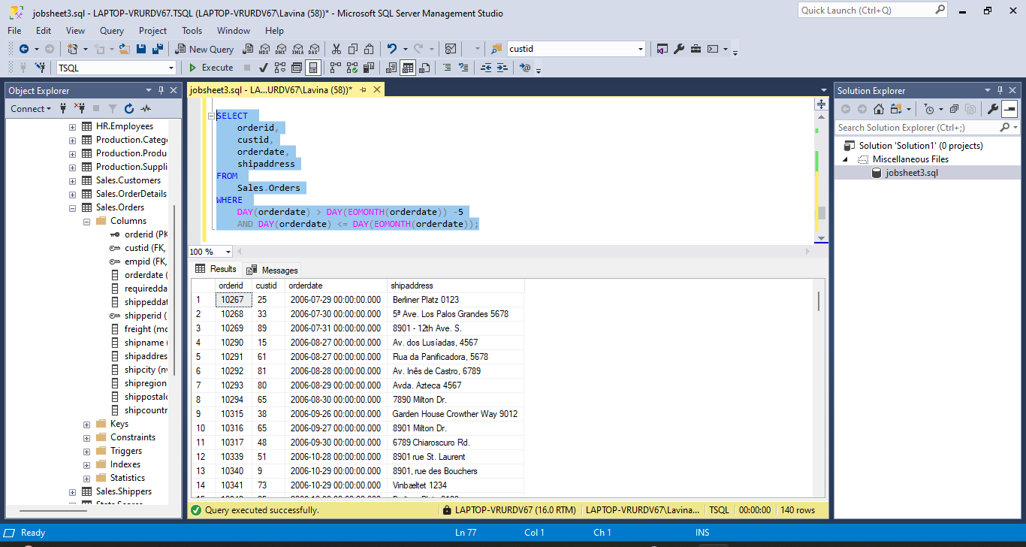

**Praktikum – Bagian 8: Menulis query SELECT untuk menggabungkan 2 kolom**

**(Soal 12)** Tulislah sebuah query SELECT terhadap tabel *Sales.Customers* dan dapatkan kolom *contactname* dan *city*. Gabungkan kedua kolom tersebut sehingga tampilannya seperti:

Allen, Michael (city:Berlin,)

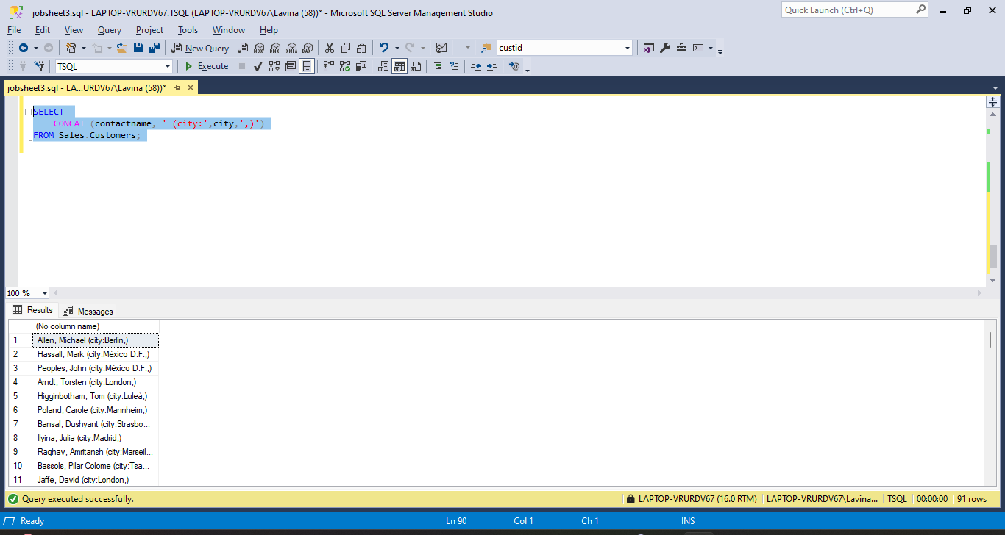

**Praktikum – Bagian 9: Menulis query SELECT untuk menampilkan semua customer berdasarkan karakter pertama dalam nama kontak**

**(Soal 13)** Tulislah sebuah query SELECT untuk menampilkan kolom *contactname* dan *contacttitle* dari tabel *Sales.Customers*. Filter agar hanya menampilkan nama kontak yang karakter pertamanya adalah ‘A’ hingga ‘G’ saja.

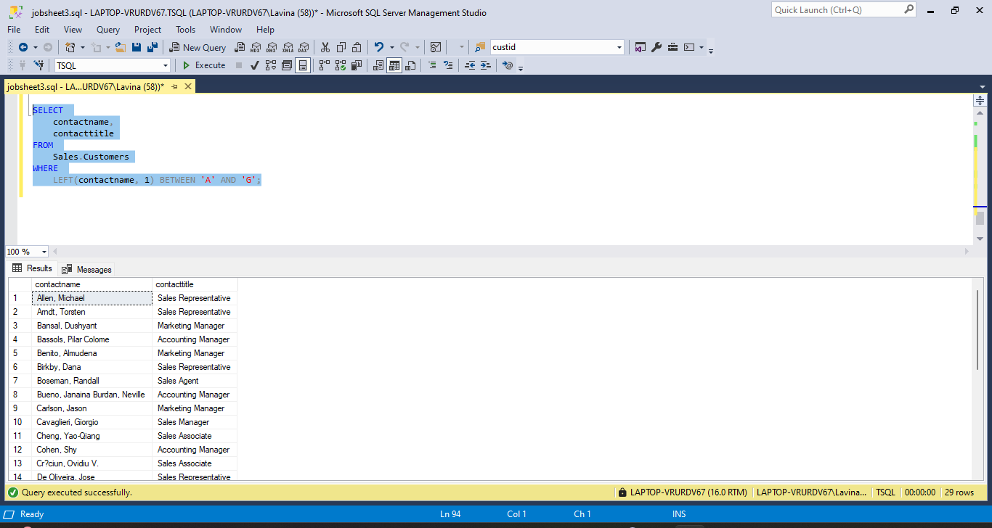

**Praktikum – Bagian 10: Menulis query SELECT yang menggunakan fungsi SUBSTRING**

**(Soal 14)** Tulislah sebuah query SELECT untuk menampilkan kolom *contactname* dari tabel *Sales.Customers* dan *replace* semua tanda koma menjadi karakter kosong (empty string). Lalu, berdasarkan kolom ini, tambahkan sebuah kolom bernama *lastname* yang berisi semua karakter sebelum tanda koma menggunakan fungsi SUBSTRING.

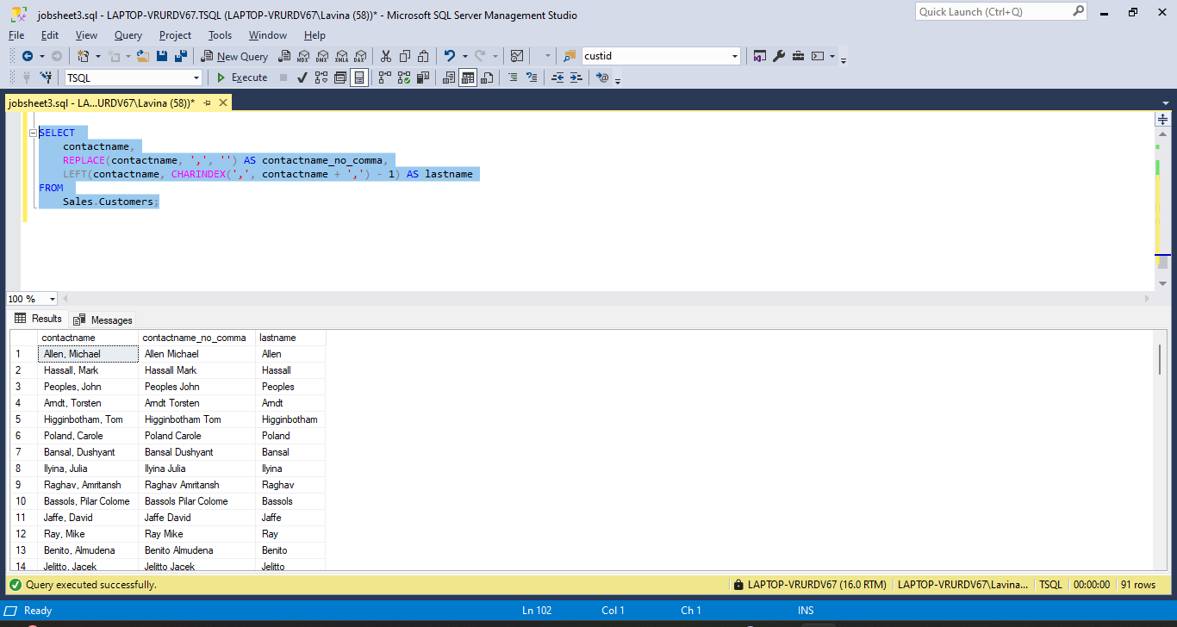

**Praktikum – Bagian 11: Menulis query SELECT untuk mengubah kode customer**

**(Soal 15)** Tulislah sebuah query SELECT untuk menampilkan kolom *custid* dari tabel *Sales.Customers*. Berdasarkan kolom ini, tambahkan sebuah kolom yang berisi 6 digit kode customer, dengan format diawali huruf C dan 0 di depannya. Misalnya, *custid* dengan kode 1 ditampilkan sebagai C00001, dst.

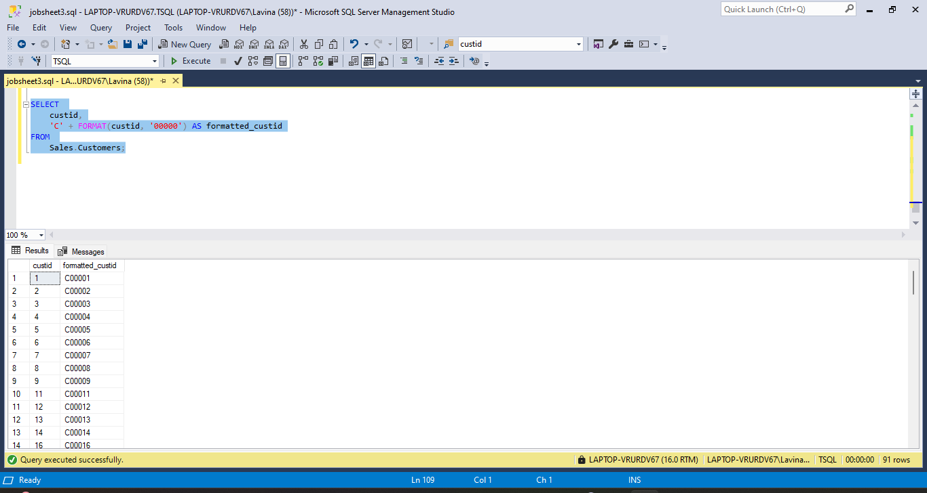

Mengubah format custid bisa menggunakan fungsi FORMAT -> FORMAT(custid, '00000') yang mana bisa mengubah custid menjadi format 5 digit dengan nol di depan jika diperlukan, lalu C ditambahkan di awalnya.

**Praktikum – Bagian 12: Menulis query SELECT untuk menampilkan banyaknya kemunculan karakter**

**(Soal 16)** Tulislah sebuah query SELECT untuk menampilkan kolom *contactname* dari tabel *Sales.Customers*. Berdasarkan kolom ini, tambahkan sebuah kolom yang menampilkan banyaknya karakter ‘a’ pada nama kontak. (Petunjuk: Gunakan fungsi string REPLACE dan LEN). Urutkan hasilnya dari yang terbanyak.

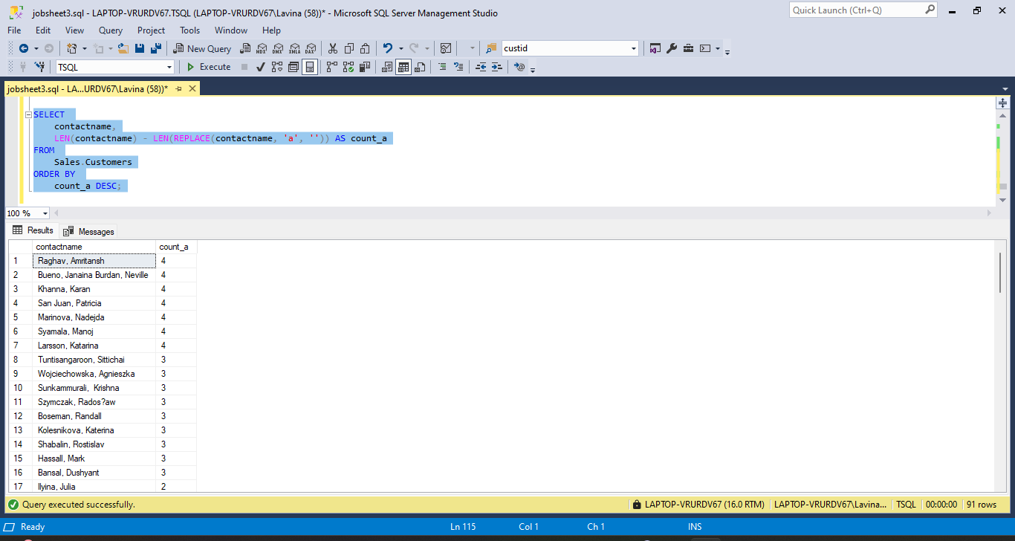

Awalnya LEN(contactname) akan menghitung berapa panjang karakter string yang ada di contactname, lalu dihitung berapa jumlah ‘a’ nya dengan cara mengahpus dulu ‘a’ pada stringnya dengan menggunakan REPLACE(contactname, ‘a’, ‘ ‘). Dihitung berapakah panjang dari karakter yang dihapus tadi dengan menggunakan LEN -> LEN(REPLACE(contactname, 'a', '')). Terakhir untuk menghitung berapa jumlah ‘a’ menggunakan query: LEN(contactname) - LEN(REPLACE(contactname, 'a', '')), yaitu mengurangkan total karakter string dengan total karakter yang sudah dikurangi ‘a’ nya.